d | D | d | D
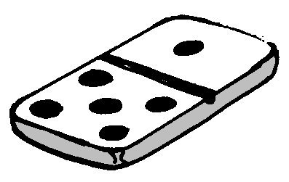

un domino
²un domino

